1-انشاء بيئة افتراضية

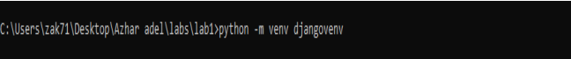

2-تفعيل هذه البيئة الافتراضية



3-تثبيت Django

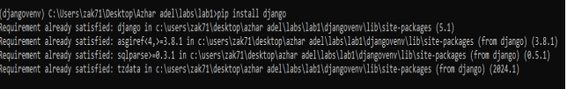

4-انشاء مشروع جديد



5-اظهار ملفات المشروع

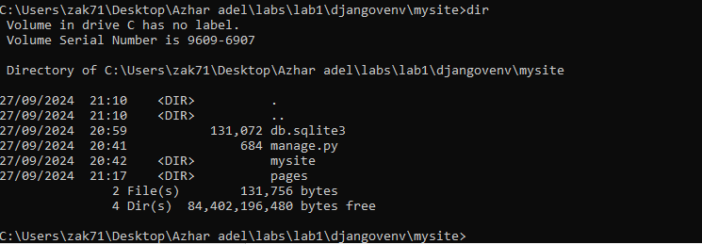

6-عمل runserver للمشروع

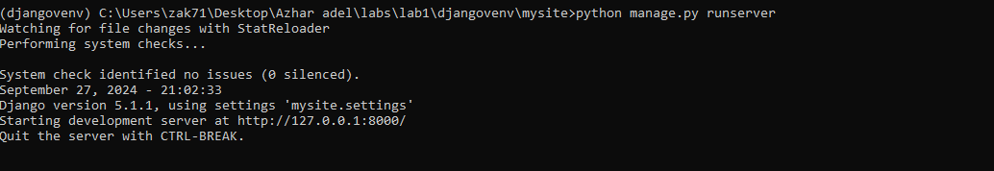

7-انشاء تطبيق جديد



8-اظهار هيكل التطبيق الجديد

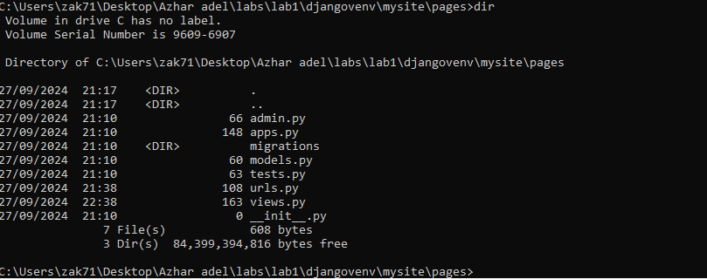

8-اضافه التطبيق الى ملف .settings.py ليتم التعرف عليه

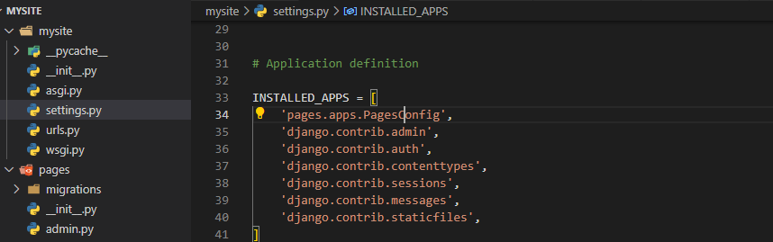

-9عمل urls.py url ليتمكن من الوصول اليه

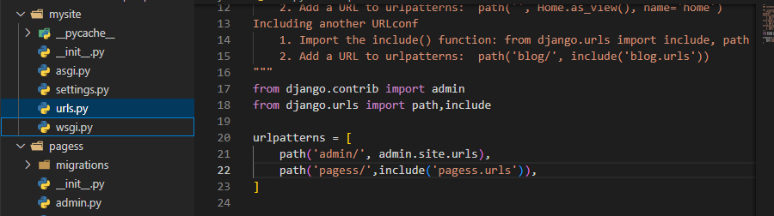

01-عمل ملف خاص بالتطبيق واضافة اول رابط

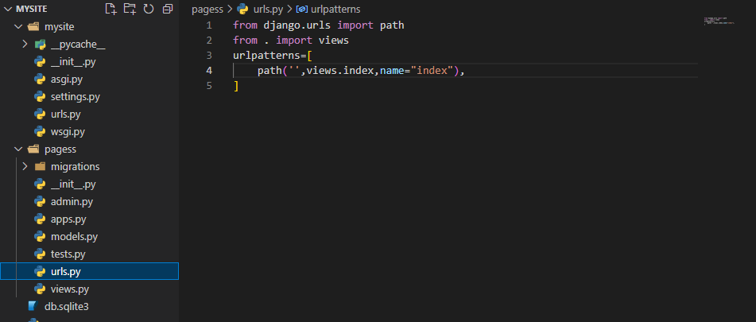

11-اول عرض في المشروع باستخدام HttpResponse

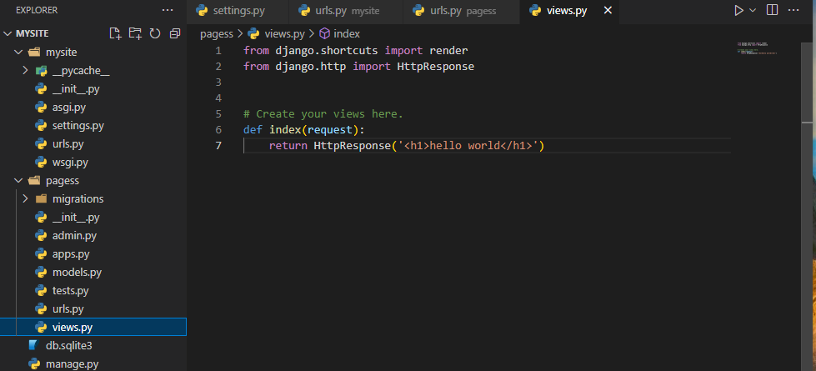

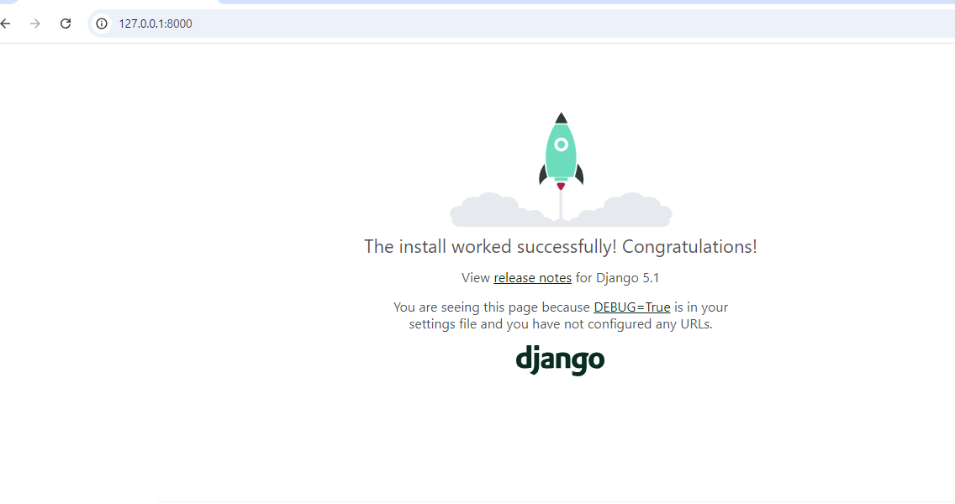

المتصفح لم يعرض ما داخل ال view

